8 daagse vlieg/busreis Polen 2 tm 9 juni 2027
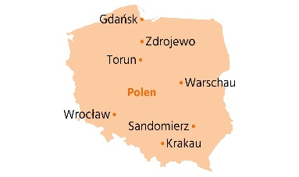
Tijdens deze 8-daagse rondreis Polen maken we kennis met de interessante steden Krakow, Warschau, Gdansk en het Mazuren gebied. Ook de omgeving van Krakow komt aan bod, zoals de zoutmijn van Wieliczka, het voormalige concentratiekamp Auschwitz-Birkenau (optioneel)en de schitterende natuur van het glooiende Sudetengebergte met traditionele dorpjes en kuuroorden met geneeskrachtige bronnen. Warschau, de hoofdstad van Polen, heeft een rijke geschiedenis. Cultuur, geschiedenis en natuur zijn in Warschau duidelijk zichtbaar en dit gaat u zelf ervaren tijdens deze reis. Gdansk is een havenstad die een belangrijke rol heeft gespeeld in de uiteindelijke val van het communistische Oostblok en daarmee in de Poolse geschiedenis. Alle drie de steden zijn bijzonder fraai te noemen. Samen met de afwisselende landschappen die we tijdens onze excursiedagen doorkruisen, is dit een fantastische rondreis Polen, die u niet snel zult vergeten!
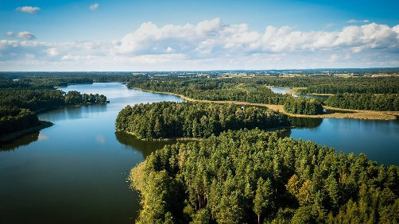
De prijs bedraagt:
€ 2150.00 p.p. (bij min. 20 deelnemers)
€ 1960.00 p.p. (bij min. 26 deelnemers)
De 1 p. kamer toeslag is € 175,00
Bij deze reis is inbegrepen: vervoer naar en van luchthaven, retourvlucht, vervoer per comfartabele lokale touringcar, overnachtingen in goede 3 of 4- sterren hotels o.b.v. halfpension, alle excursies behalve Auschwitz! begeleiding en nederlandstalige/ duitse gids,fooien.
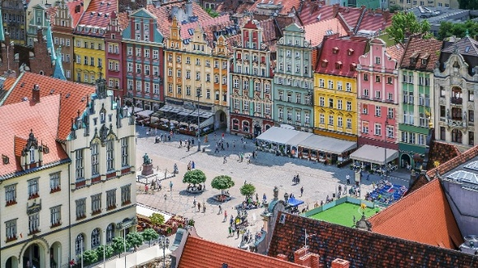
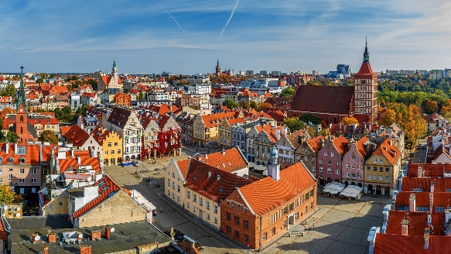

OPGAVE VOOR 15 februari 2027
via aanmeldformulier (staat op de site van vvnuDrenthe)
Info Inge Möhlman 0624906670 en of programma ciereizendrenthe.vvnu@gmail.com

Het is belangrijk dat u goed van lijf en leden /ter been bent
De reis gaat i.s.m. Effe Weg
Fotos Effe Weg(prijs en programma onder voorbehoud)

